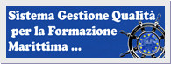 | SISTEMA NAZIONALE  GESTIONE QUALITA’ PER LA FORMAZIONE MARITTIMA | 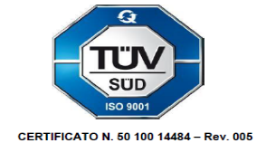
QUALI.FOR.MA
Quali.For.Ma. – Ed. 02 Rev. 01 del 3/1/19 – Agg. 02 del 01/10/21
 | Polo Statale I.S.S. “P. Mattarella”
Allegato A

CONTENUTI TRATTATI
a.s. 2024-2025

Docente:......................

Classe…………………..

Disciplina……………………………

Libro di testo…………………….

CONTENUTI | MATERIALI UTILIZZATI*
Es: titolo del modulo 1: Le Istituzioni nazionali | libro di testo  siti web…  ecc…
contenuti
contenuti
…..
Es: titolo del modulo 2: xxxxx | Libro di testo  articoli di giornale  ecc……..
contenuti
contenuti
…..

* Indicare per modulo e/o UD-UDA

Alunni

____________________

____________________

Docente

_____________________________

